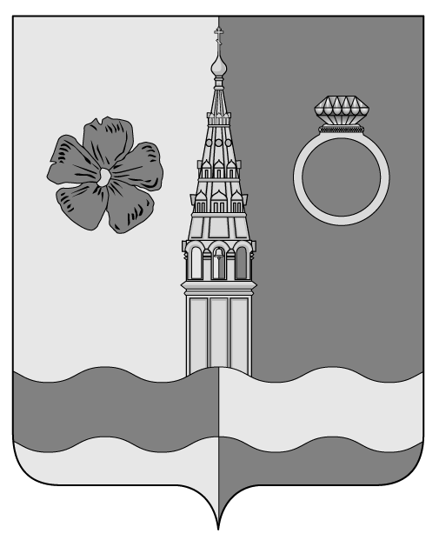

СОВЕТ ПРИВОЛЖСКОГО ГОРОДСКОГО ПОСЕЛЕНИЯ

РЕШЕНИЕ

от 27.01.2021 г. № 2

г. Приволжск

О принятии отчета администрации Приволжского муниципального района о результатах приватизации муниципального имущества, находящегося в собственности Приволжского городского поселения, за 2020 год

В соответствии с Федеральными законами от 21.12.2001 №178-ФЗ «О приватизации государственного и муниципального имущества», от 06.10.2003 №131-ФЗ «Об общих принципах организации местного самоуправления в Российской Федерации», руководствуясь Порядком планирования и принятия решений об условиях приватизации имущества, находящегося в собственности Приволжского городского поселения, утвержденным решением Совета Приволжского городского поселения от 27.04.2016 №17, Совет Приволжского городского поселения

РЕШИЛ:

1. Принять отчет администрации Приволжского муниципального района о результатах приватизации муниципального имущества, находящегося в собственности Приволжского городского поселения, за 2020 год, согласно приложению к настоящему решению.
2. Настоящее решение подлежит официальному опубликованию в информационном бюллетене «Вестник Совета и администрации Приволжского муниципального района».

Глава Приволжского
городского поселения А.А. Замураев

Приложение
к решению Совета Приволжского городского поселения
от 27.01.2021 г. № 2

ОТЧЕТ
администрации Приволжского муниципального района о результатах приватизации муниципального имущества, находящегося в осбственности Приволжского городского поселения, за 2020 год

№ п/п | Наименование объекта  приватизации | Характеристика  объектов недвижимости | Местонахождение объекта приватизации | Способ приватизации | Дата оценки | Начальная цена/цена отсечения – при продаже посредством публичного предло-жения (рублей) | Срок привати-зации  (дата заключения договора купли-продажи объекта) | Цена сделки  с НДС  (рублей)
1 | Встроенное помещение №1 | Назначение: нежилое, общая площадь 72,9 кв.м., этаж 1, кадастровый номер 37:13:010621:497 | Ивановская область, г. Приволжск, ул. Дружбы, д.1 | Аукцион в электронной форме | - | - | - | -
2 | Земельный участок с кадастровым номером 37:13:033301:1 и расположенное на нем нежилое здание МОУ Утесская НОШ с кадастровым номером 37:13:033301:330 | 1. Земельный участок, разрешенное использование: для учебно-воспитательных целей,  общей площадью 4134 кв. м.  2. Нежилое здание МОУ Утесская НОШ, назначение: нежилое, 2-этажное здание, общей площадью 700,6 кв. м. | Ивановская область,  Приволжский район,  с. Утес, д. 26 | Аукцион в электронной форме | - | - | - | -
3 | Сооружение электроэнергетики: кабельная линия электропередачи 6 кВ с кадастровым номером 37:13:000000:835 | Назначение: сооружение электроэнергетики, протяженность 340 м. | Ивановская область, Приволжский район, г. Приволжск, от ТП «Русский металл» до ТП «Хлебокомбинат» | Аукцион в электронной форме  23.03.2020  Продажа посредством публичного предложения в электронной форме 21.05.2020  Продажа без объявления цены в электронной форме  27.07.2020  Продажа без объявления цены в электронной форме  22.10.2020 | 24.12.2019  24.12.2019  -  - | 82 000,00  82 000,00  -  - | -  -  -  27.10.2020 | -  -  -  836,00

